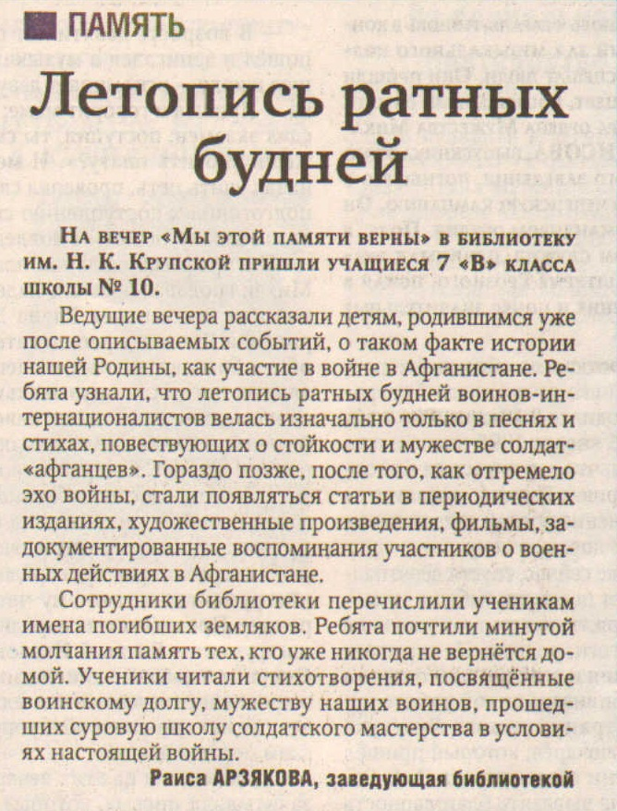
Арзякова Р. Летопись ратных будней // Рос. провинция. – 2014. – 18 февраля. – С.4.

